一、功能需求

用户注册
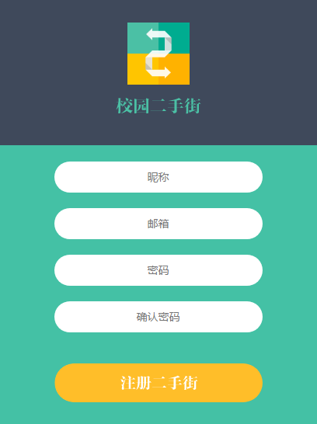

用户使用邮箱注册,注册完成后立即登录.
可能错误:
- 是否已经注册过(后台根据邮箱判断)
- 两次密码不一致(前端判断)

1.2登录
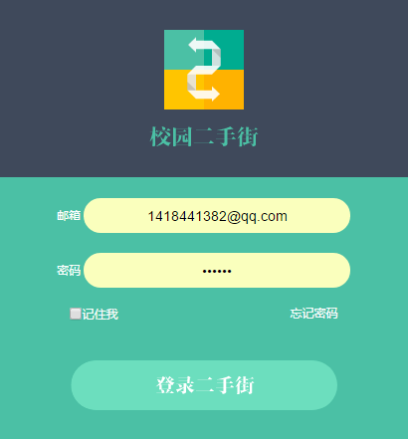
登录,当首次弹出登录框时,查询localStorage,若存在登录数据则直接填充到input框
- 记住密码需配合localStorage处理,一个set,一个remove
- 此邮箱尚未注册过(后端)
- 密码错误(后端)
- 忘记密码,通过邮箱发送链接

1.3首页
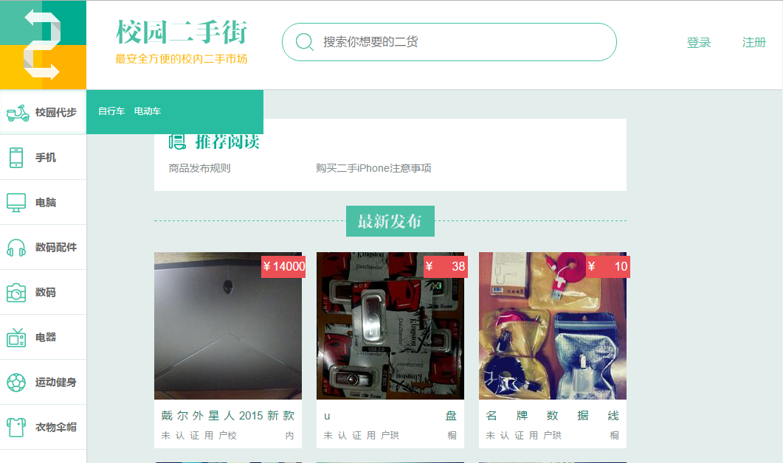
1.搜索有智能提示功能,搜索框应添加屏蔽功能,自动屏蔽掉非法字符
2.首页分成三块展示,分别是最新发布,收藏最多,浏览最多,每一块最多展示8个,不分页
3.侧边栏是大类,每个大类下对应相应的多个子类,每个类别下展示16件商品,并分页

1.4个人中心(需登录)
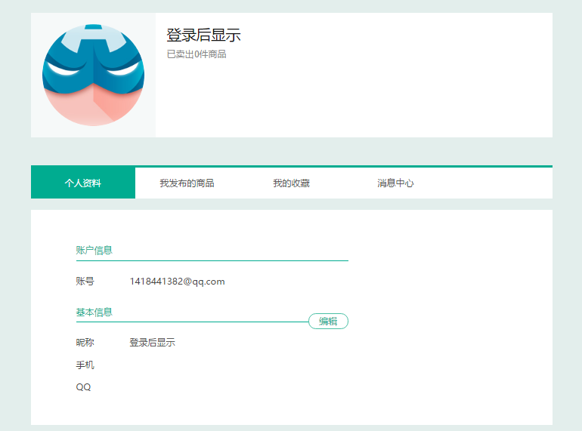

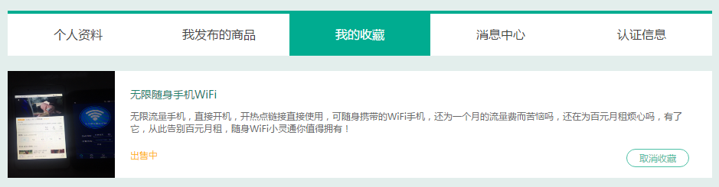
- 头像,昵称,手机,QQ,密码可以随时修改
- 发布的商品里分成: 0.正在出售; 1.售出;商品可删除
- 收藏(展示,取消)
- 消息中心分为未读消息和所有消息 ,默认直接进入未读消息,每条消息可直达现场(商品页)

1.5查看别人的个人详情页
- 查看他人信息时,只显示用户头像,名称和上架的商品
- 展示商品最多展示8个,分页

1.6 发布商品(需登录)
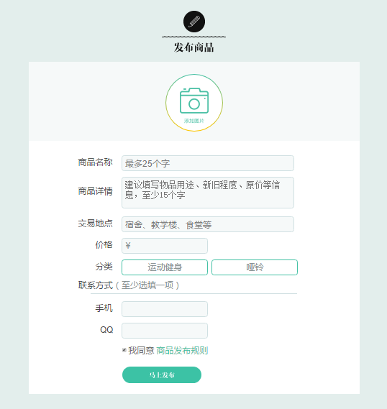
- 商品图片至少一张,最多4张
- 分类是一个二级联动的下拉框
- 联系方式必须留一个
- 所有验证由前端完成,验证通过再上传服务器处理

1.7 商品详情
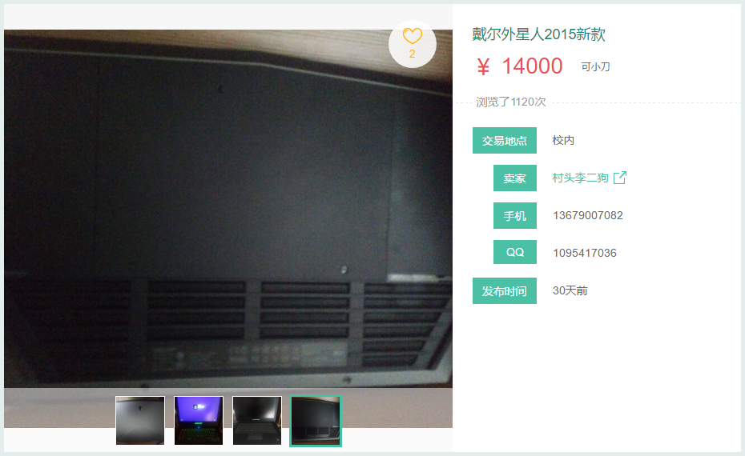

- 卖家名连接到他的个人信息
- 若用户未登录,则联系方式(手机,QQ)不能完全显示
- 添加/取消 收藏

1.8评论
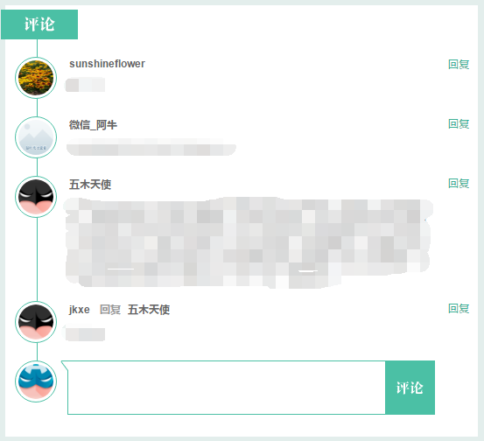
- 直接评论,会以消息的形式通知卖家
- 回复其他人,则不通知卖家,只通知回复的用户
- 卖家拥有删除该商品下的任何评论的权力
- 过滤输入框的特殊字符,防止xss

